Dataset
rnd_room_c3_03:
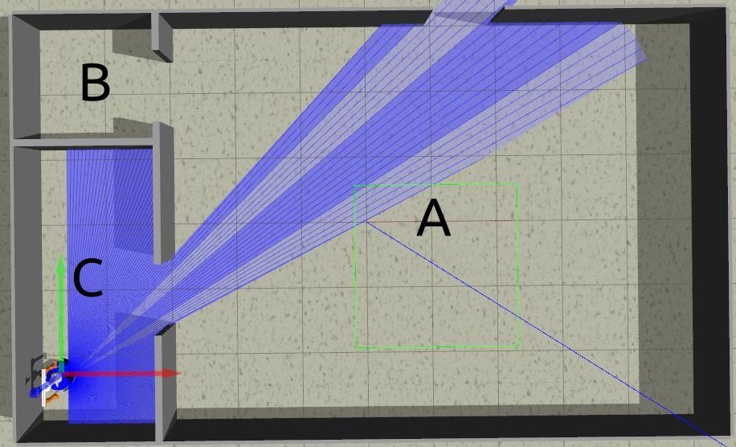
samples
1)
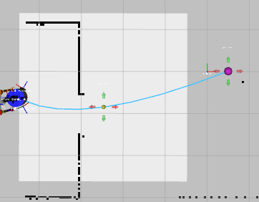
cuarto C a cuarto A (x4) HEAD tilt: -0.4
files: data_from_path_2025-02-27_14-56-19 to data_from_path_2025-02-27_14-57-19

2)
cuarto C a cuarto A (x4) HEAD tilt: -0.6
files: data_from_path_2025-02-27_14-59-53 to data_from_path_2025-02-27_15-00-48

3)
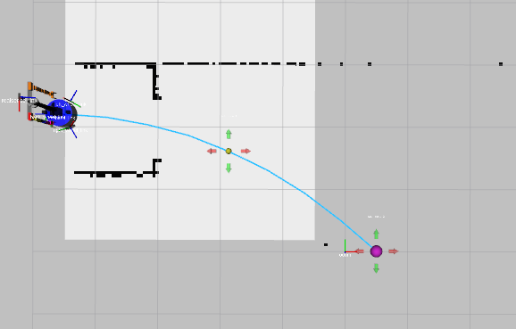
cuarto B a cuarto A (x4) HEAD tilt: -0.4
files: data_from_path_2025-02-27_15-05-50 to data_from_path_2025-02-27_15-07-22

4)
cuarto B a cuarto A (x4) HEAD tilt: -0.6
files: data_from_path_2025-02-27_15-07-58 to data_from_path_2025-02-27_15-08-50

5)
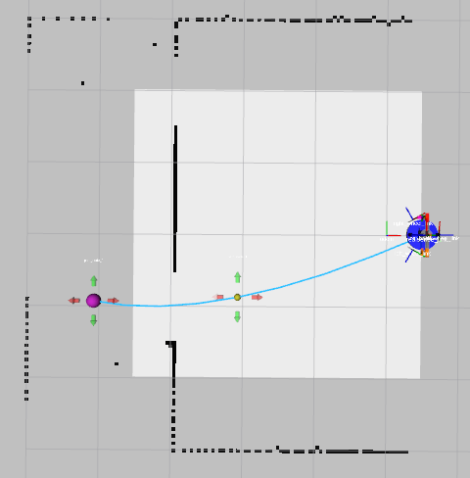
cuarto A a cuarto C (x4) HEAD tilt: -0.4
files: data_from_path_2025-02-27_15-13-20 to data_from_path_2025-02-27_15-14-16

6)
cuarto A a cuarto C (x4) HEAD tilt: -0.6
files: data_from_path_2025-02-27_15-14-48 to data_from_path_2025-02-27_15-15-59

7)
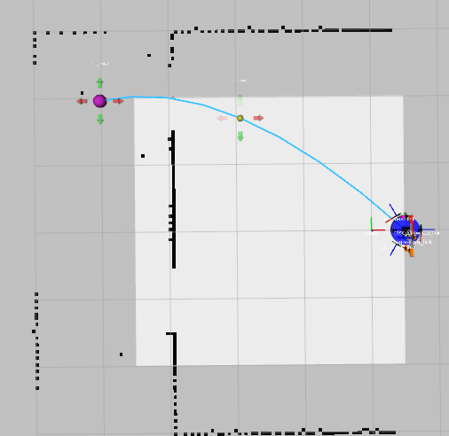
cuarto A a cuarto B (x4) HEAD tilt: -0.4
files: data_from_path_2025-02-27_15-22-32 to data_from_path_2025-02-27_15-23-36

8)
cuarto A a cuarto B (x4) HEAD tilt: -0.6
files: data_from_path_2025-02-27_15-24-30 to data_from_path_2025-02-27_15-25-27

-----
Mirror
-----
9)
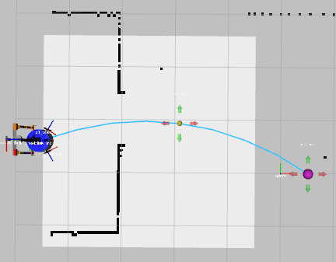
cuarto C a cuarto A (x4) HEAD tilt: -0.4
files: data_from_path_2025-02-27_15-32-14 to data_from_path_2025-02-27_15-33-10

10)
cuarto C a cuarto A (x4) HEAD tilt: -0.6
files: data_from_path_2025-02-27_15-34-15 to data_from_path_2025-02-27_15-35-07

11)
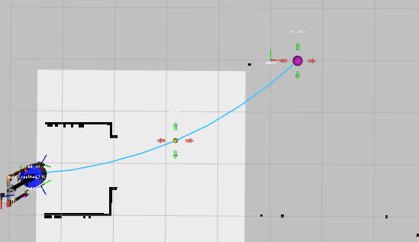
cuarto B a cuarto A (x4) HEAD tilt: -0.4
files: data_from_path_2025-02-27_15-41-24 to data_from_path_2025-02-27_15-42-21

12)
cuarto B a cuarto A (x4) HEAD tilt: -0.6
files: data_from_path_2025-02-27_15-43-31 to data_from_path_2025-02-27_15-44-23

13)
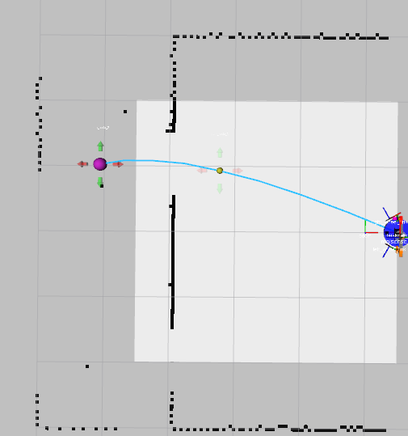
cuarto A a cuarto C (x4) HEAD tilt: -0.4
files: data_from_path_2025-02-27_15-48-18 to data_from_path_2025-02-27_15-49-04

14)
cuarto A a cuarto C (x4) HEAD tilt: -0.6
files: data_from_path_2025-02-27_15-49-40 to data_from_path_2025-02-27_15-50-27

15)
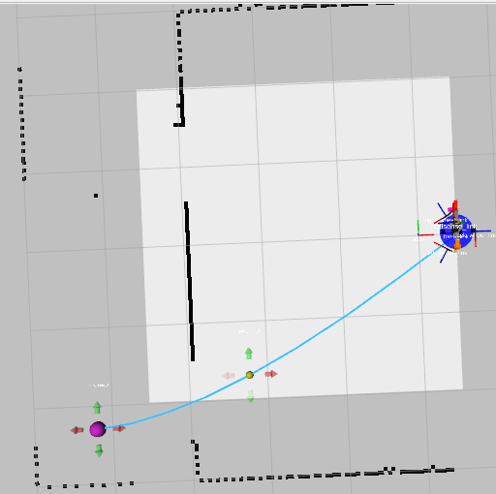
cuarto A a cuarto B (x4) HEAD tilt: -0.4
files: data_from_path_2025-02-27_15-55-53 to data_from_path_2025-02-27_15-56-53

16)
cuarto A a cuarto B (x4) HEAD tilt: -0.6
files: data_from_path_2025-02-27_15-58-06 to data_from_path_2025-02-27_15-59-22

